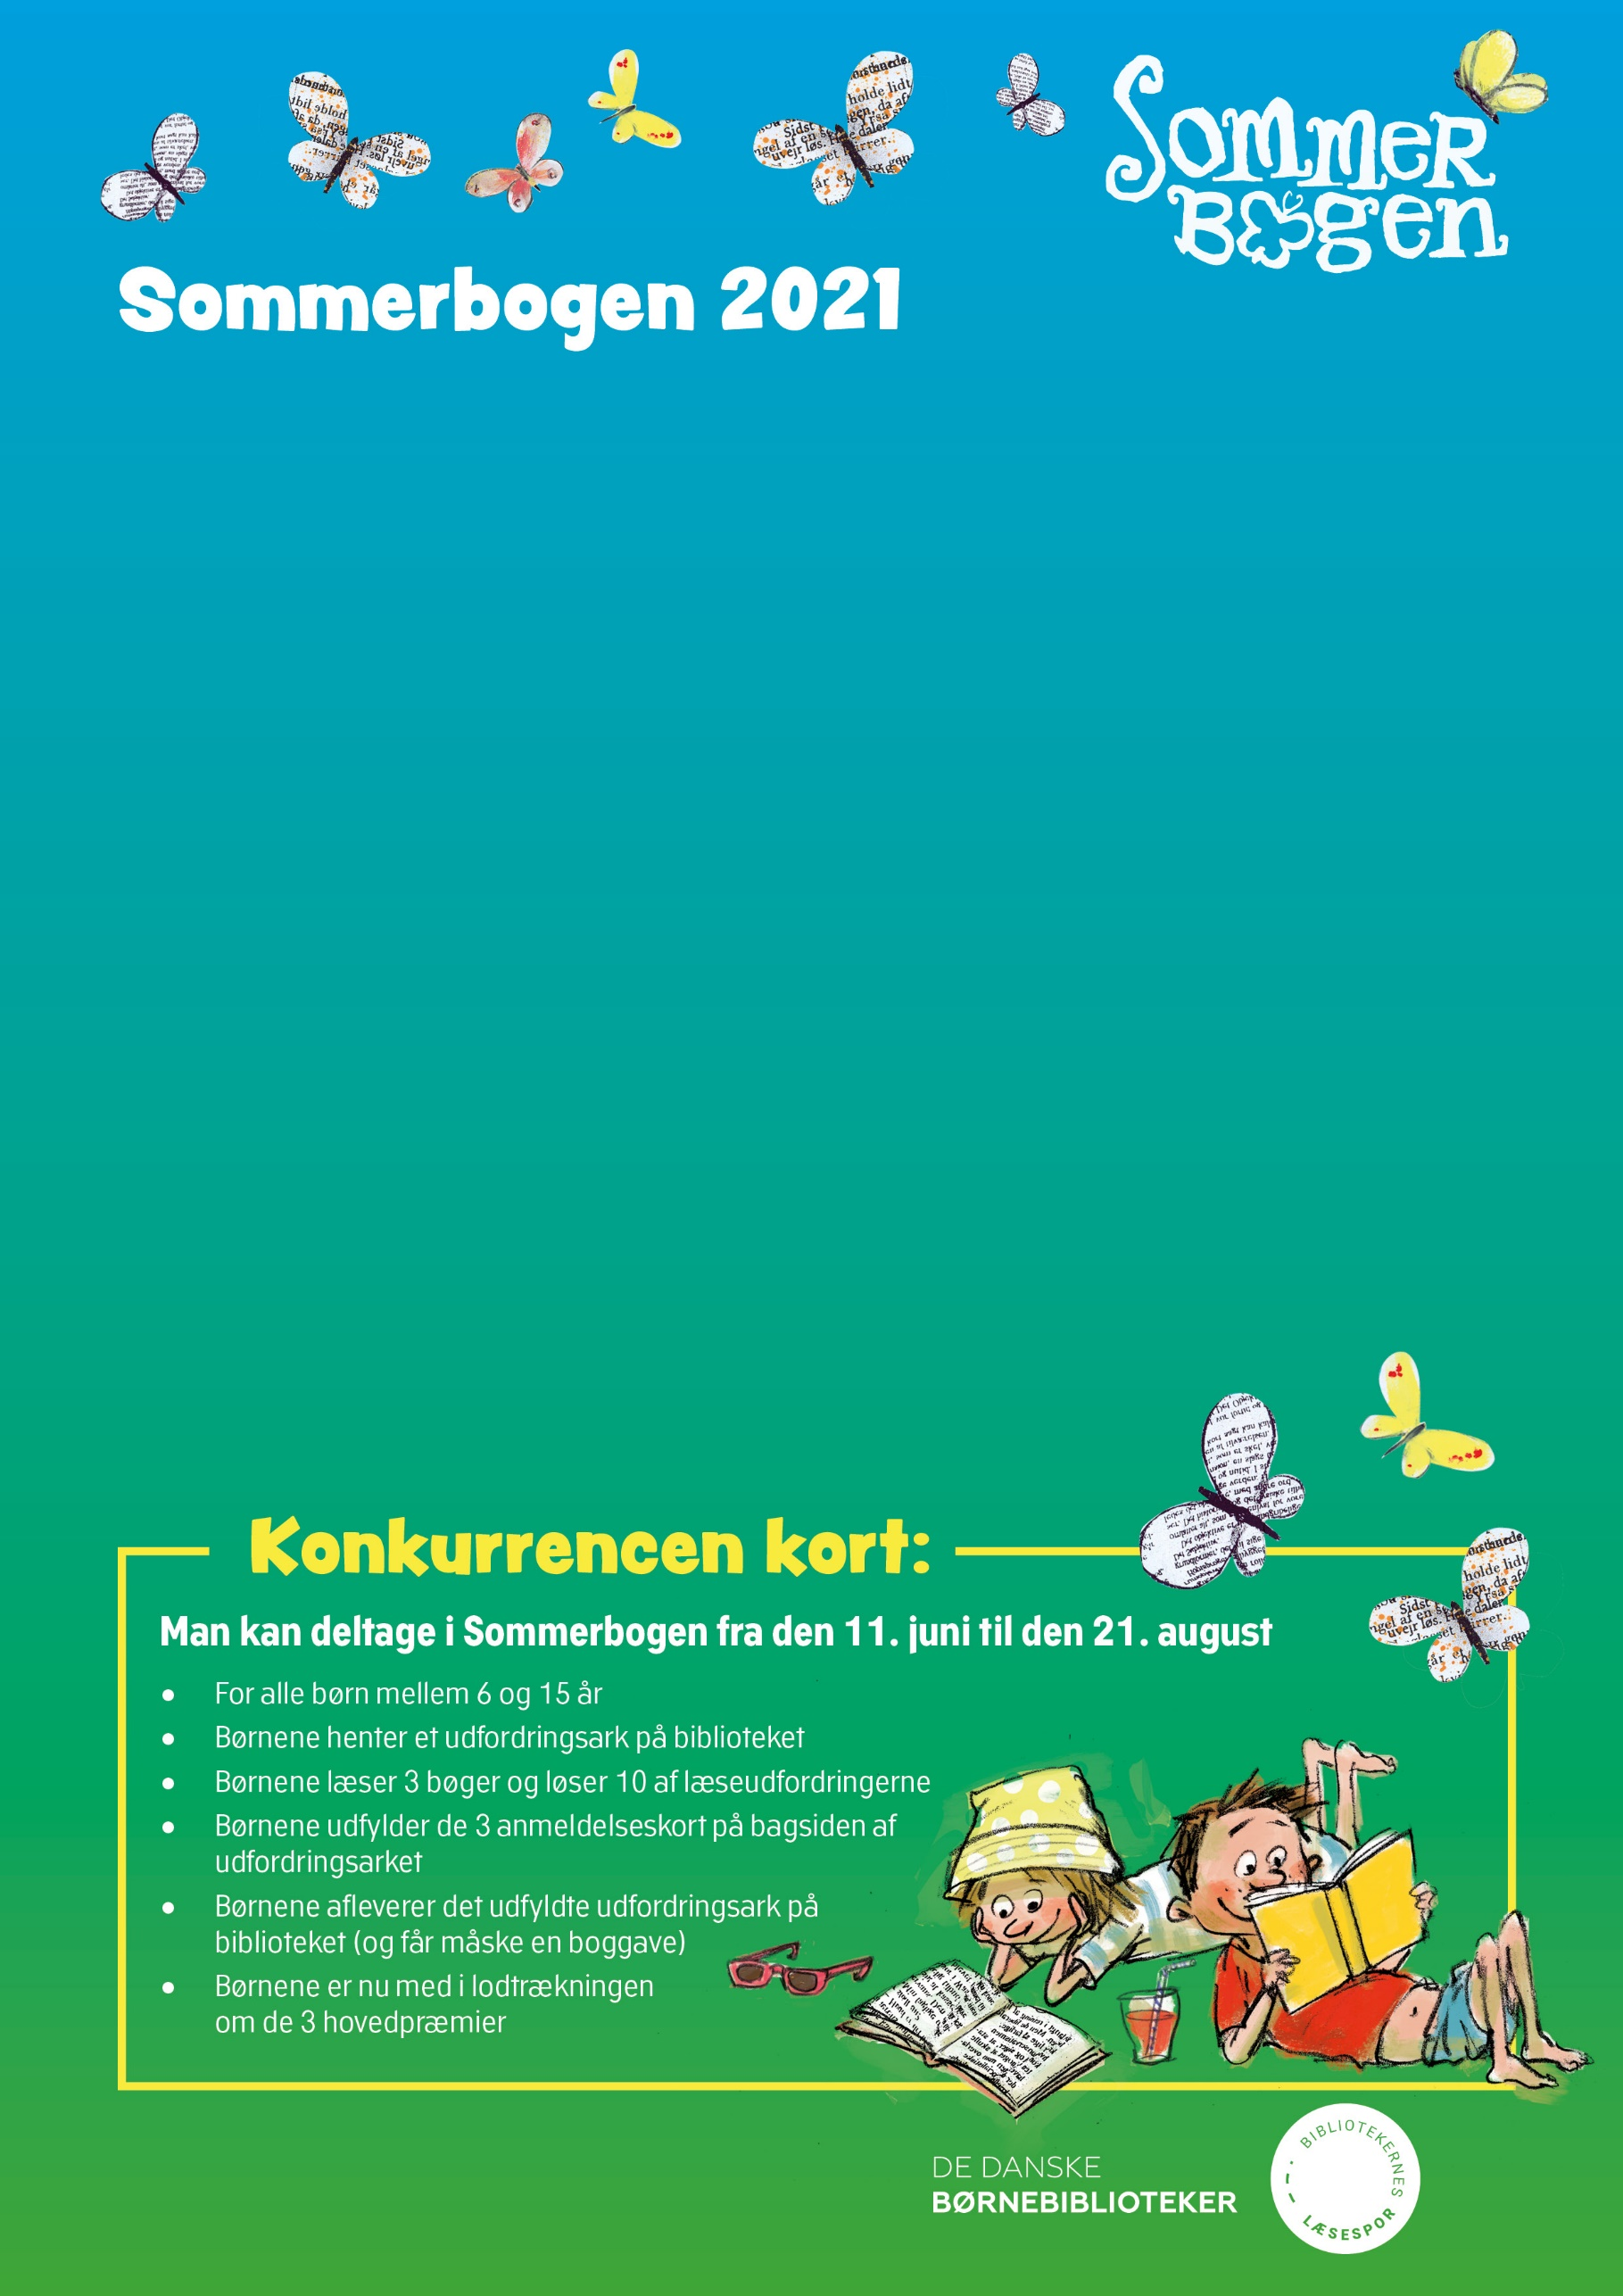

Hvert år deltager tusindvis af børn i Danmarks største læsekonkurrence for alle i alderen 6–15 år.
De Danske Børnebiblioteker inviterer alle børn i alderen 6-15 år til at deltage i Danmarks største læsekonkurrence, Sommerbogen 2021.
Det er nemt at deltage: Læs en masse gode bøger og vær med i konkurrencen om at gå amok i en boghandel

Sommerbogen 2021 åbner d. 11. juni og fortsætter frem til d. 21. august.

Bag konkurrencen står De danske Børnebiblioteker, der arbejder hen imod Sommerbogens fornemmeste opgave
– nemlig at tilbyde børn en masse spændende litteratur i den lange sommerferie.
Tusindvis af børn deltager hvert år i kampagnen, der altså med stor succes får børnene til at læse mere og dele de gode oplevelser med hinanden.

Læs og løs udfordringer
Kravet om boganmeldelser træder i baggrunden, og i stedet skal børnene udfordre sig selv undervejs, hvorved fokus rettes mod selve læseoplevelsen.
Børnene skal læse minimum tre bøger, og inden start skal de hente et udfordringsark på det lokale bibliotek. På arket finder man 30 læseudfordringer med varierende sværhedsgrader - Børnene skal herefter løse mindst 10 af udfordringerne for at deltage i konkurrencen (lodtrækning) om en af de tre hovedpræmier.

Alle deltagende børn er med i lodtrækningen om de 3 hovedpræmier, hvor de får lov til at tømme en boghandel på 5 minutter. Det er også kutyme på rigtig mange biblioteker, at børn der er med i Sommerbogen, alle får en gratis boggave. Dog er det forskelligt fra bibliotek til bibliotek, hvordan man præmierer de deltagende børn.

Mere information

For mere information, kontakt: [indsæt lokal kontaktperson]

[indsæt evt. logo – eller slet denne tekst]

